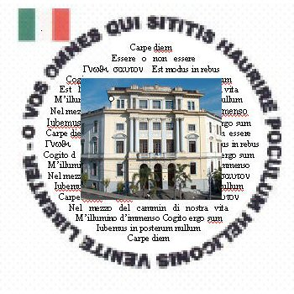
LICEO CLASSICO STATALE "T. TASSO"
84122 SALERNO
Piazza S. Francesco, 1 - Tel. 089/225424, fax: 089/225598
e-mail:sapc12000x@pec.istruzione.it sito web:www.liceotassosalerno.gov.it

AI DOCENTI
AGLI ALUNNI DELLE CLASSI SECONDE
ALLE FAMIGLIE

AVVISO CAMPI SCUOLA ACCOGLIENZA
LA BASILICATA E GLI ELEMENTI NATURALI

Si avvisano gli alunni che dall’11 al 14 maggio 2018 si svolgerà il campo scuola presso il CASTRO BOLETO VILLAGE presso marina di Nova Siri, 8 Km a sud di Policoro. Il Progetto prevede attività sportive (canoa, vela, windsurf, orienteering, ecc), attività ambientale (escursione nella riserva Bosco Pantano di Policoro), attività culturali e d archeologiche (Visita ai sassi di Matera).
Il costo del soggiorno è di € 180,00 a persona a cui va aggiunto il costo del pullman.
Si allega il programma delle 4 giornate di attività.
Le classi interessate devono dare la loro adesione entro venerdì 30 marzo contattando la prof.ssa Belpedio Adelaide, referente del Progetto.
Salerno, 27/03/2018

Il Dirigente Scolastico La Docente Referente
Prof.ssa Carmela Santarcangelo Prof.ssa Adelaide Belpedio

2 A ____________________

2 B ____________________

2 C ____________________

2 D ____________________

2 E ____________________

